Діяльність учнівського самоврядування Роменського ВПУ протягом 2013-2014 навчального року

«Посвята в першокурсники»
У житті майже кожної людини звучить слово Першокурсник. Ось і для учнів Роменського ВПУ пройшло офіційне посвячення у першокурсники. В актовому залі навчального закладу, де зібралася вся училищна громада, лунали дзвінкі голоси та веселий сміх.
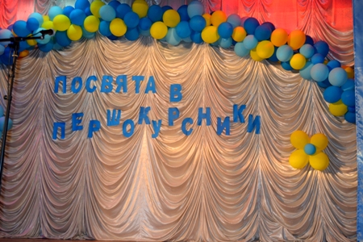
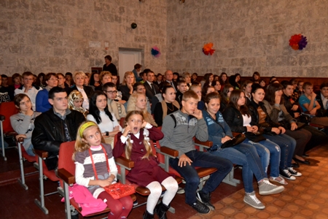
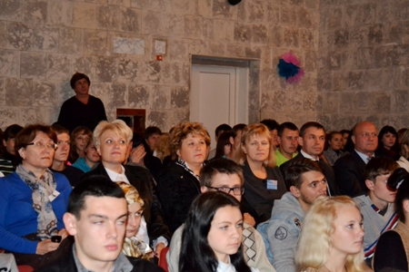
На фото: на свято першокурсників зібралася вся дружня училищна родина, аби привітати учнів перших курсів із початком дорослого професійного життя
До великої училищної родини прийняли першокурсників таких груп: муляр, штукатур, лицювальник-плиточник – МШП-1; слюсар з ремонту автомобілів, електрогазозварник – АСЕ-1; кухар, кондитер – КК-1; продавець продовольчих товарів, продавець непродовольчих товарів – ПП-1; електрогазозварник, слюсар з ремонту автомобілів – ЕГЗ-1; монтажник інформаційно-комунікаційного устаткування – М-1; кухар - ККа.
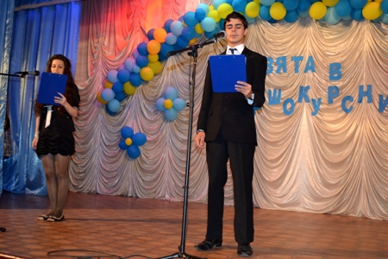
На фото: для учнів кожної професії прозвучали окремі слова вітань
Побажання якнайшвидше влитися в учнівський колектив прозвучали від директора ДПТНЗ «Роменське ВПУ» Павла Помарана. Найщиріші привітання та поздоровлення на адресу першокурсників прозвучали і від гостей навчального закладу - Анатолія Троня, заступника начальника управління освіти і науки Сумської обласної державної адміністрації.
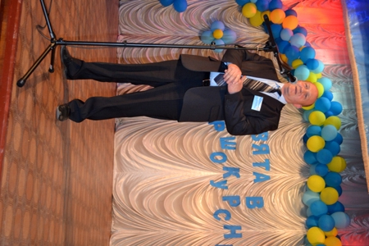
На фото: зі святом першокурсників привітав директор ДПТНЗ "Роменське ВПУ" Павло Помаран
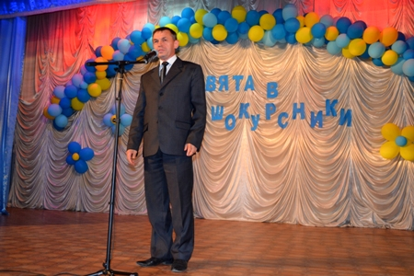
На фото: побажання на адресу учнів перших курсів прозвучали від Анатолія Троня, заступника начальника управління освіти і науки Сумської обласної державної адміністрації
Привітала зі святом «першачків» Роменського ВПУ і Пані стипендія, яка побажала учням гарно вчитися, адже результатом наполегливого навчання стануть знання та гарна стипендія.
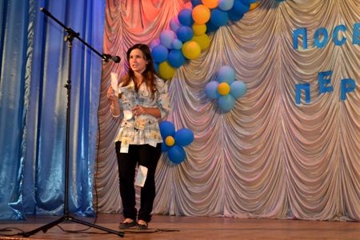
На фото: Пані стипендія наголосила, що досить важливим в житті кожного учня є стипендія
Слова наставництва прозвучали від ветерана праці, викладача училища, яка пропрацювала в профтехосвіти 40 років – Людмили Прокопчук.
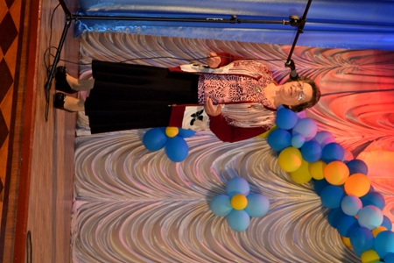
На фото: Людмила Прокопчук побажала учням знайти свій шлях до прекрасного
Стати повноцінними учнями цікавого життя в Роменському ВПУ побажав першокурсникам голова учнівської ради училища Олександр Шлепель. Вітали новоспечених учнів члени учнівської ради, які поділилися власним досвідом учнівського життя та дали першокурсникам цінні поради. Також, члени учнівської ради розповіли про переваги робітничої професії та її престижність на сучасному ринку праці.
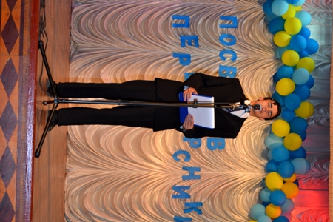
На фото: привітання голови учнівської ради Олександра Шлепеля
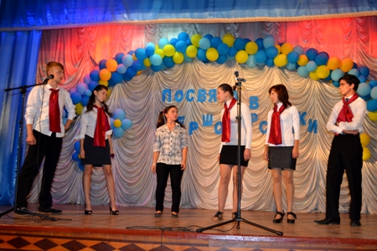
На фото: свої настанови першокурсникам передали члени учнівської ради
Символічно, першокурсникам було вручено учнівський квиток. У свою чергу, вони виголосили урочисту клятву та пообіцяли гідно нести звання учня Роменського ВПУ протягом всього періоду навчання.
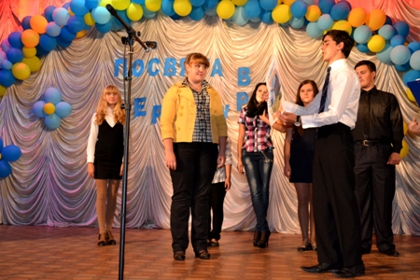
На фото: представники старших курсів передають символічний учнівський квиток
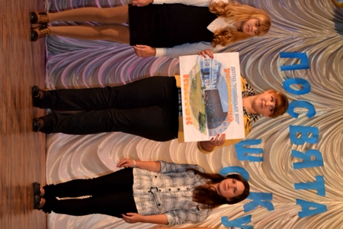
На фото: першокурсники пообіцяли гордо нести звання учня Роменського ВПУ
Радісну атмосферу створювали музичні вітання талановитих артистів навчального закладу.
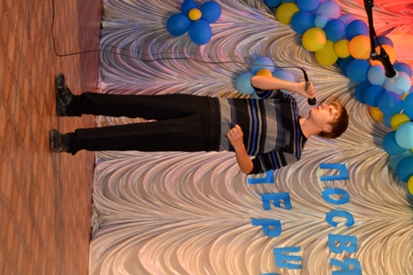
На фото: музичні виступи вихованців вокального гуртка Роменського ВПУ
Свято закінчилося. Від сьогодні для першокурсників розпочинається «тернистий шлях до сяючих вершин науки». На них чекають учнівські будні, навчальні кабінети та майстерні, життя в гуртожитку, труднощі здобуття знань і радість пізнання.
Тож, щасти вам, першокурсники, на цьому шляху!

Міжнародний день толерантності в Роменському ВПУ
16 листопада все людство відзначає Міжнародний день толерантності. З нагоди даного свята в ДПТНЗ «Роменське ВПУ» пройшло безліч цікавих заходів та акцій, які мали на меті привернути увагу до поняття «толерантність». Слід нагадати, що толерантність – це здатність людини сприймати без агресії думки, які відрізняються від власних, а також особливості поведінки та способу життя інших. Терпимість до чужого способу життя, поведінки, звичаїв, почуттів, ідей, вірувань. Толерантність має свій діапазон, виходячи за який, людина втрачає можливість для нормального існування.
Згідно плану заходів, в училищі було проведено акцію «Ця рука нікого не вдарить» та «Квітка толерантності». Також пройшов конкурс на кращу емблему толерантності. Практичним психологом та соціальним педагогом навчального закладу було проведено опитування на тему «Наскільки Ви терпимі». Також, учні представили свої творчі доробки на тему «Толерантність - ….»
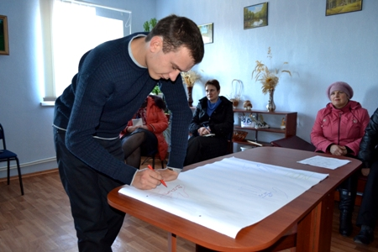
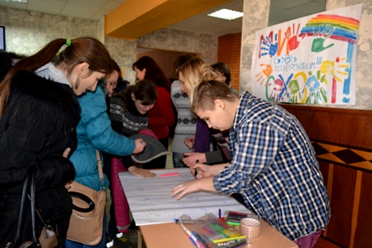
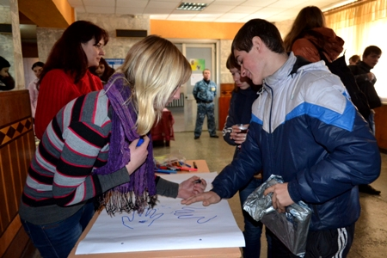
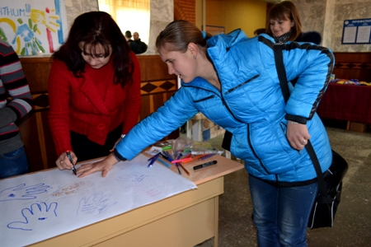
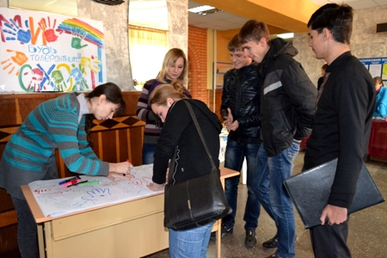
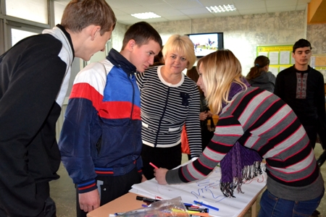
На фото: учнівський та педагогічний колективи залюбки взяли участь у акції «Ця рука нікого не вдарить»
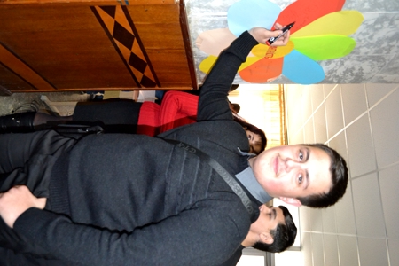
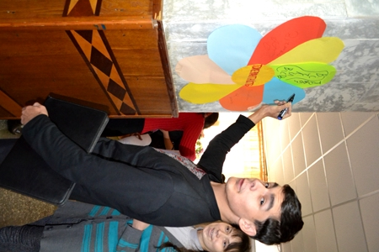
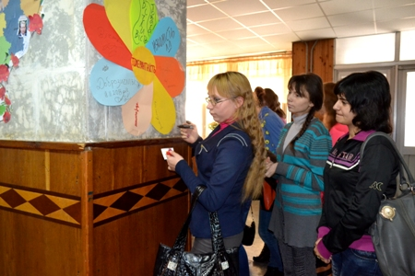
На фото: у ході акції «Квітка толерантності»
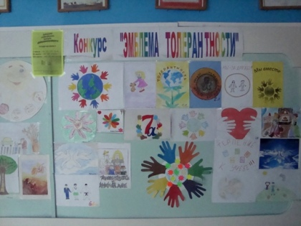
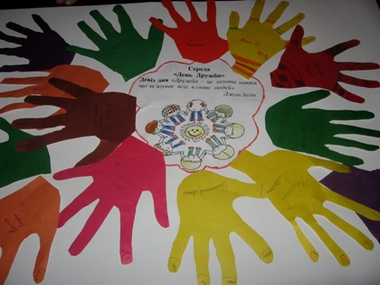
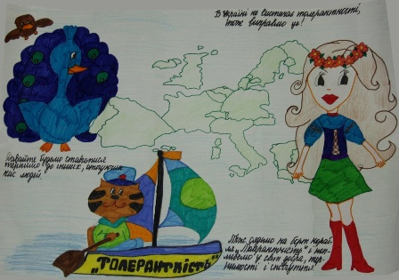
На фото: своє бачення поняття "толерантність" учні Роменського ВПУ також зобразили у ході конкурсу на кращу емблему толерантності
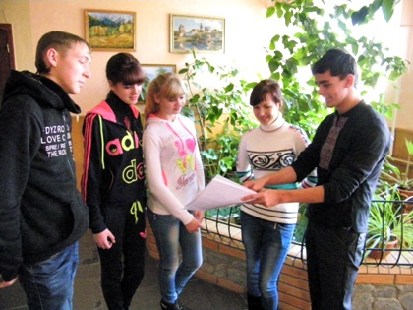
На фото: у процесі опитування на тему «Наскільки Ви терпимі»
Сподіваємося, що всі заходи, проведені до Міжнародного дня толерантності допоможуть нашим учням, їх батькам, друзям знаходити порозуміння, поважати думку одне одного, не допускати випадків насильства в сім’ї.
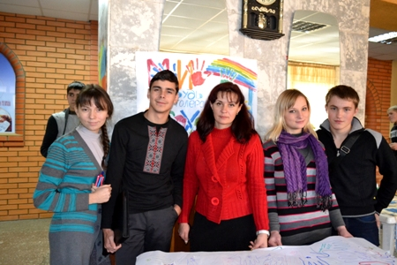
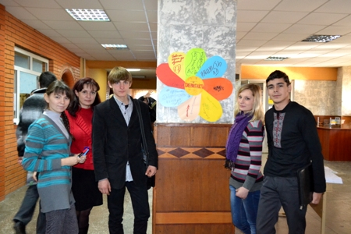
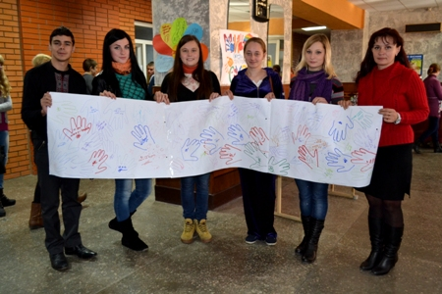
Фото на згадку про проведені заходи та акції до Міжнародного дня толерантності

Тиждень учнівського самоврядування в Роменському ВПУ
Перший тиждень морозного грудня Роменське ВПУ присвятило роботі учнівського самоврядування. Тиждень був багатий на події та різноманітні заходи, в яких залюбки брали участь учні навчального закладу. Усі проявили винахідливість та креативність для того, аби учнівське життя було яскравим та насиченим.

Молодь – за здоровий спосіб життя
Перший день Тижня учнівського самоврядування розпочався акціями, які були проведені центром здорового способу життя.
Свої листівочки з побажаннями та компліментами на адресу небайдужих людей учні та педагоги вкидали до «Скриньки добрих справ», яку було розміщено у холі.
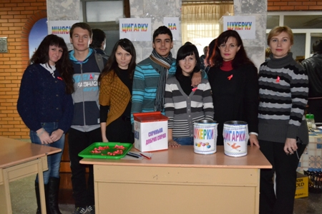
На фото: "Скринька добрих справ" наповнена доверху
Продовжуючи гарні традиції пропагування здорового способу життя, активісти, за допомогою смачних цукерок, закликали учнів відмовитися від паління. Такий метод боротьби з куріями є доволі цікавим, і надзвичайно приємно, що наша молодь поставилася до нього з розумінням, адже за годину акції активісти обміняли близько кілограма цукерок на цигарки. Хтось їх просто міняв, хтось - викидав, але результат залишається незмінним: молодь поступово відмовляється від паління, а це вже певний крок назустріч здоров’ю молодого покоління. У процесі заходу волонтери розповідали про шкідливість нікотинової залежності та її негативний вплив на здоров’я людини. Це отримало позитивні відгуки, й, можливо, підштовхнуло когось до рішення позбавитися пагубної звички.
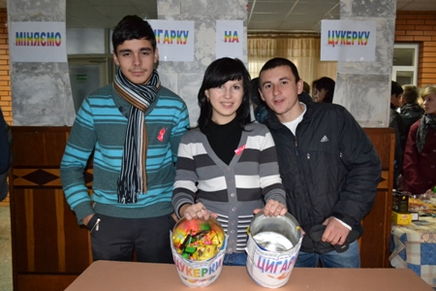
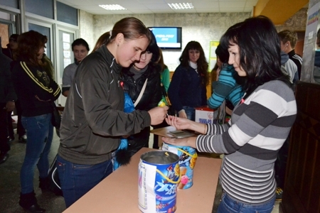
На фото: учні, розуміючи шкідливість паління, активно обмінюють цигарки на цукерки
З нагоди Всесвітнього дня боротьби зі СНІДом активісти училища провели акцію «Рожева стрічка». Протягом дня волонтери роздавали учнівському та педагогічному колективам червоні стрічки - символи боротьби зі СНІДом, листівки, буклети, які містили інформацію про небезпеку даного захворювання.
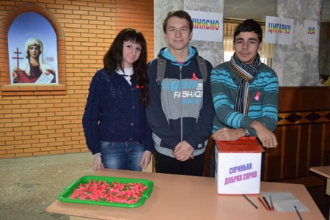
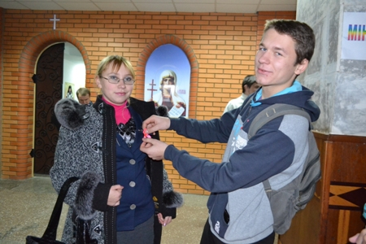
На фото: педагогічний та учнівський колективи щиро відгукнулись на акцію "Рожева стрічка"

«Ми - лідери в училищі»
Другий день учнівського самоврядування – хвилюючий день. Його з нетерпінням чекали учні, які мали змогу відчути себе педагогами і дізнатися, як нелегко навчати та виховувати підростаюче покоління.
Ранок розпочався традиційною зарядкою, але вже під керівництвом нового викладача фізичного виховання – Кащенко Таїсії Миколаївни, яка досить сумлінно поставилася до своєї ролі та зуміла скоординувати спортивно-масову роботу в навчальному закладі.
Загальноучилищна лінійка теж пройшла з відповідними інноваціями.. Новообрана адміністрація зі складу членів учнівського самоврядування провела її на достойному рівні. Директор навчального закладу – Шлепель Олександр Олександрович зосередив увагу учнівського та педагогічного колективів на заходах, які будуть проведені в рамках Тижня учнівського самоврядування та наголосив на важливості такого кроку, як обмін ролями між викладачами та учнями, адже в такий спосіб діти мають змогу відчути себе дорослими, а значить вміти нести відповідальність за свої слова та вчинки. Заступник директора з навчально-методичної роботи Шило Олена Михайлівна в черговий раз підняла питання відвідування учнями навчального закладу та дотримання правил внутрішнього розпорядку. Заступник з навчально-виховної роботи Лебедь Анна Вікторівна щирими вітаннями та грамотами відзначила волейбольну команду Роменського ВПУ, що стала кращою серед ВНЗ І-ІІІ рівнів акредитації міста Ромни.
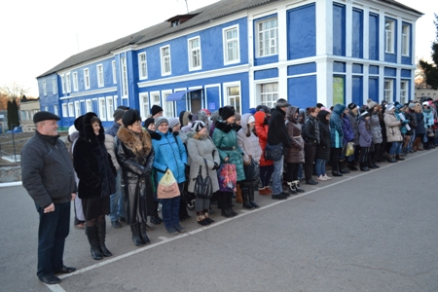
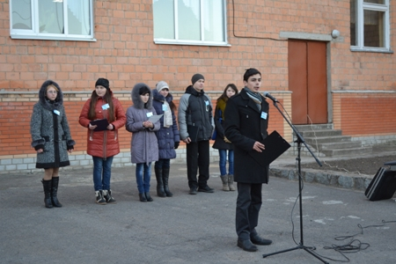
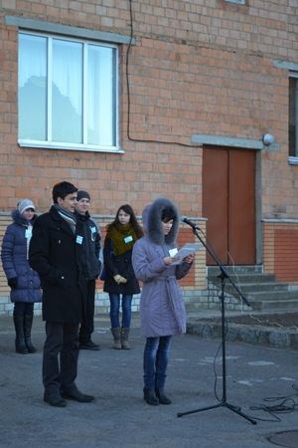
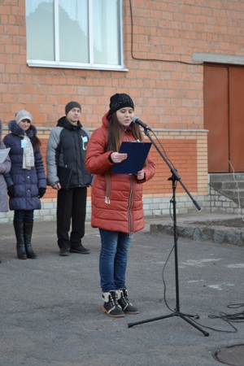
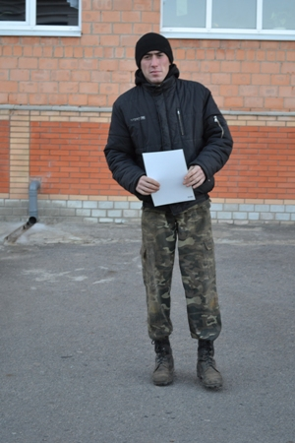
На фото: у ході загальноучилищної лінійки під керівництвом "новоспеченої" адміністрації
Свої творчі здібності, талант та вміння швидко приймати рішення в нестандартних ситуаціях проявили учні навчального закладу під час проведення уроків. Заздалегідь підготувавшись до занять, вони зуміли цікаво й змістовно організувати навчально-виховний процес.
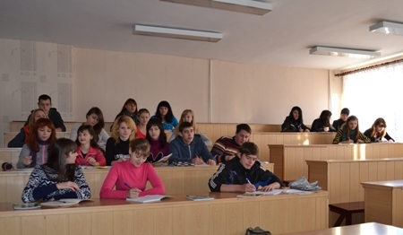
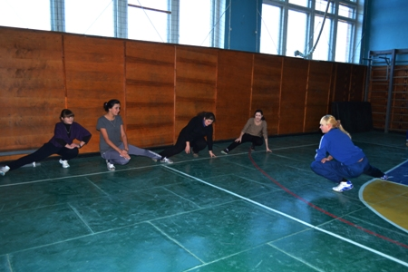
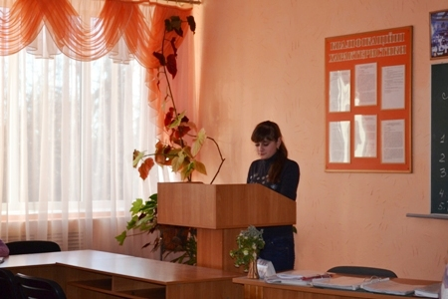
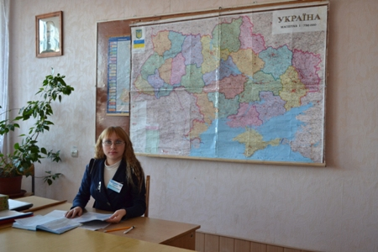
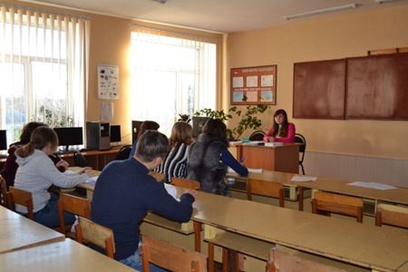
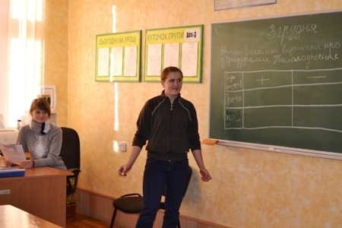
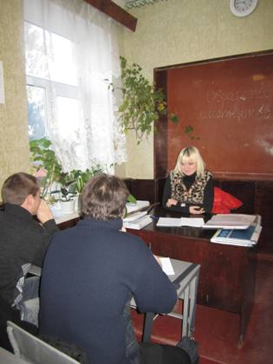
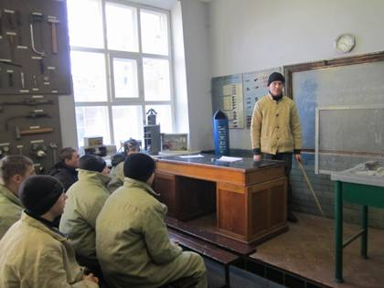
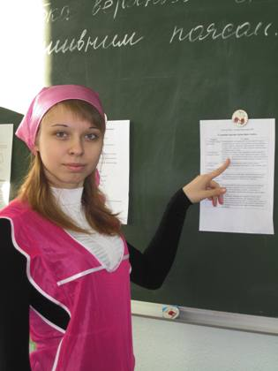
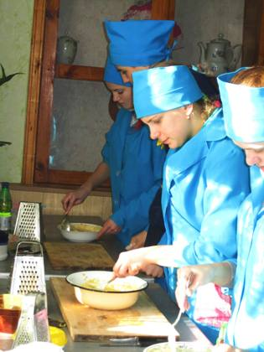
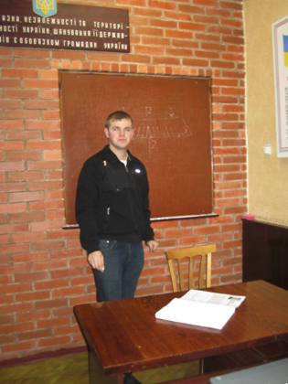
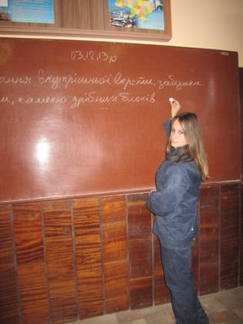
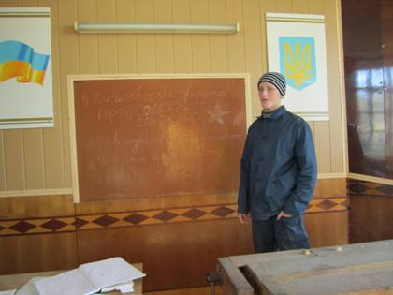
На фото: проведені учнями уроки виявилися змістовними та цікавими
Гарно справилися зі своїми обов’язками: новий охоронець – Чинчик Юлія Георгіївна, яка вміло контролювала правопорядок на території навчального закладу; фельдшер – Ярмак Наталія Юріївна, яка протистояла провокаціям учнів-прогульщиків, що вдавали з себе хворих; шеф-кухар – Ільяшевич Юлія Сергіївна, яка вправно, в звичному для всіх режимі, нагодувала до тисячі чоловік з числа учнівського та педагогічного колективів, а старший майстер – Божко Юрій Ігоревич, «на відмінно» організував роботу майстрів виробничого навчання та плідно попрацював на підвищення ефективності навчально-виробничого процесу в училищі.
Питання виробничої практики намагався вирішити протягом дня заступник директора з навчально-виробничої практики Іваненко Денис Володимирович.
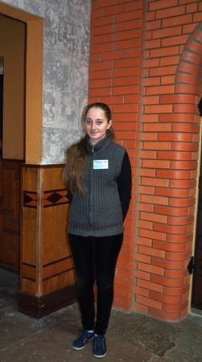
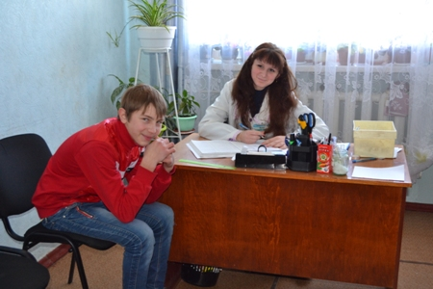
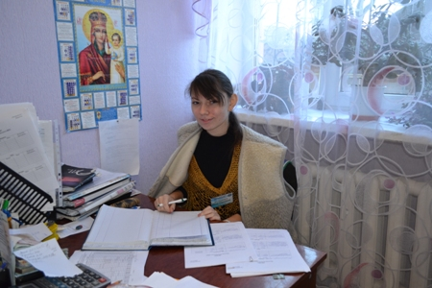
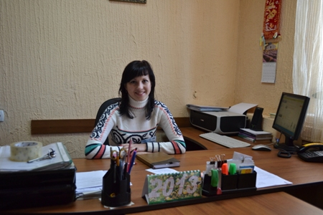
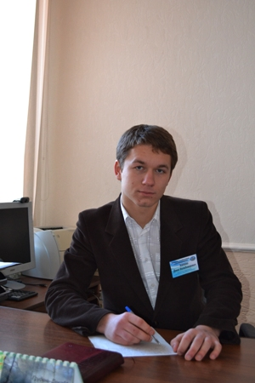
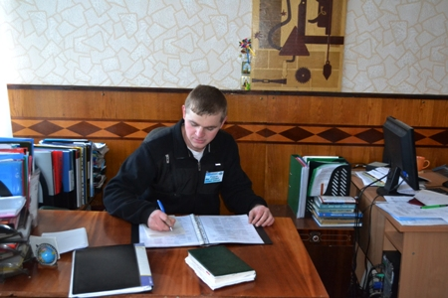
На фото: члени "тимчасового" уряду гідно справилися зі своїми обов'язками
Після насиченого та плідного «робочого дня» активісти учнівського самоврядування та адміністрація навчального закладу зібралися в кабінеті директора, де провели справжню професійну нараду на чолі з «новоспеченим керівником». Кожен поділився своїми враженнями та планами на майбутнє.
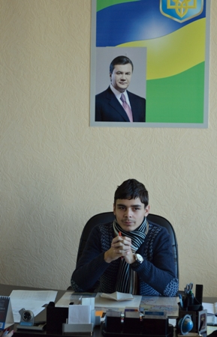
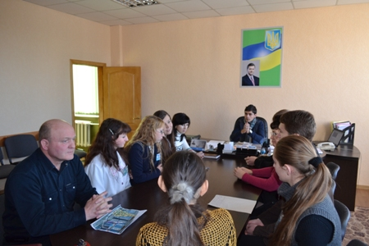
На фото: під час обговорення училищних питань на нараді
Крім того, було проведено конкурс стіннівок «Ми – лідери в училищі». Переможці та призери будуть нагороджені цінними призами та грамотами.
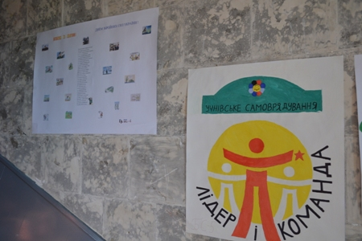
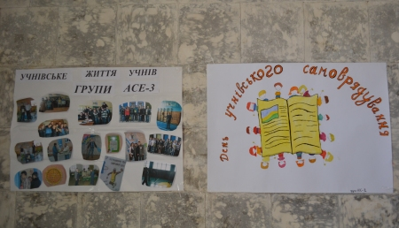
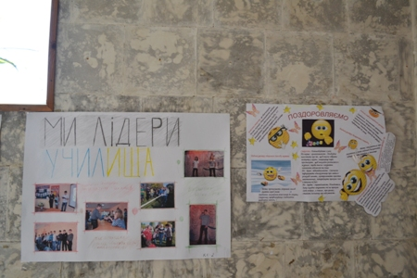
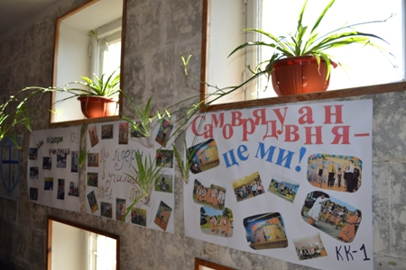
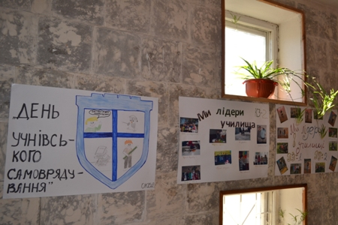
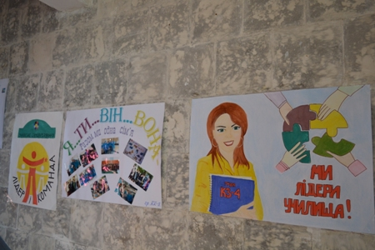
На фото: конкурс стіннівок «Ми – лідери в училищі»

Бути лідером - непросто
Підсумки діяльності учнівського самоврядування протягом 2012-2013 навчального року були підведені у ході звітно-виборчої конференції, яка пройшла в середу в актовій залі навчального закладу. Кожен центр учнівського самоврядування оригінально та змістовно представив свої напрацювання протягом року. З доповідями виступили: голова учнівської ради – Шлепель Олександр, заступник голови, радник центру дисципліни і порядку – Лебедь Анна, радник шефського центру – Божко Юрій, радник центру здорового способу життя – Кащенко Таїсія, радник інформаційного центру – Ільяшевич Юлія, радник центру молодіжного дозвілля – Іваненко Денис, радник інтелектуально-навчального центру – Ярмак Наталія. Згідно порядку денного, було обрано нового голову учнівської ради – Шило Олену, а також нових членів з числа учнів-першокурсників. Активісти учнівського самоврядування окреслили завдання на наступний рік та обговорили проблемні питання, над вирішенням яких вони будуть працювати.
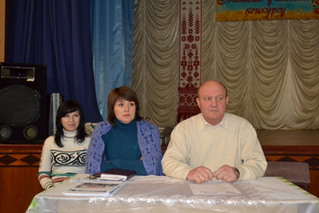
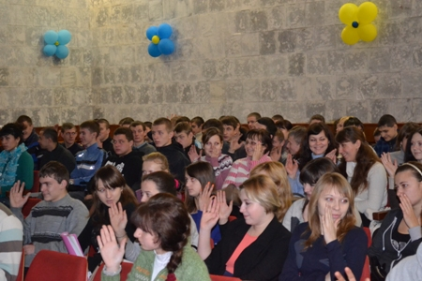
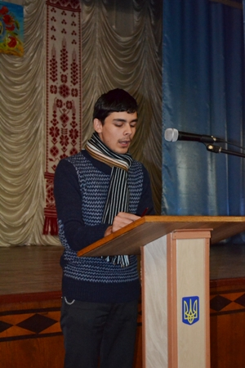
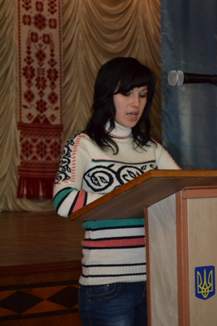
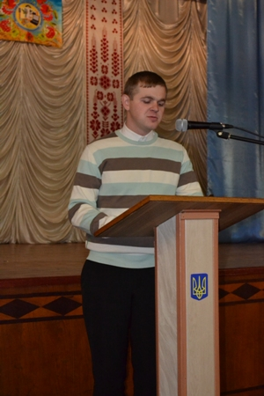
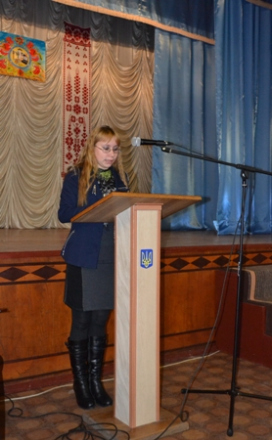
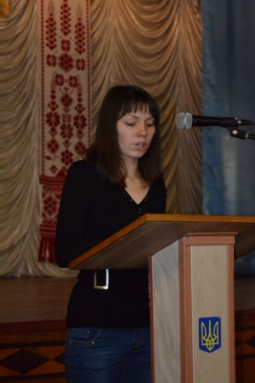
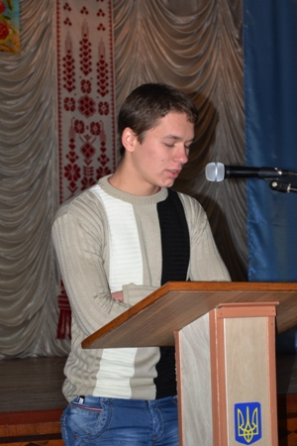
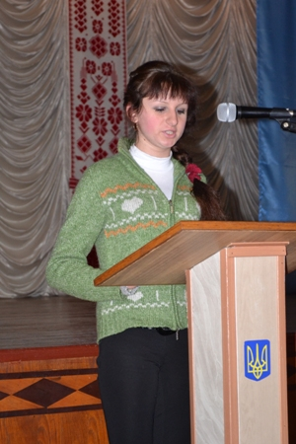
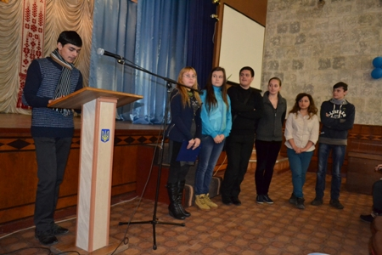
На фото: у ході звітно-виборчої конференції
Директор ДПТНЗ «Роменське ВПУ» Павло Помаран закликав учнів навчального закладу брати участь у громадському житті училища, активно висловлювати свою власну думку на ту чи іншу проблему, адже це перший крок до самореалізації та формування суспільно рівних можливостей, що є досить актуально та важливо в наш час.
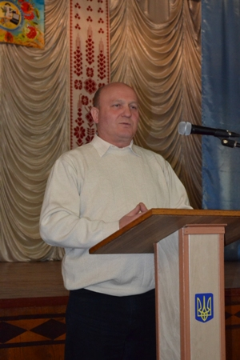
На фото: директор ДПТНЗ «Роменське ВПУ» Павло іванович Помаран звернувся до учнів з побажаннями та пропозиціями
Свої зауваження та пропозиції щодо діяльності учнівського самоврядування висловлювали учні та працівники навчального закладу у ході соціального опитування на тему: «Як покращити роботу учнівського самоврядування». Цінні поради стосувалися питань правильного планування й організації роботи учнівського самоврядування, впровадження методів взаємовиховання серед однолітків, підвищення якості навчання, зміцнення дисципліни та розвитку творчої самодіяльності учнівського колективу. Сподіваємося, що ці пропозиції будуть враховані лідерами училища, і в подальшому учнівське життя навчального закладу стане ще змістовнішим і цікавішим.
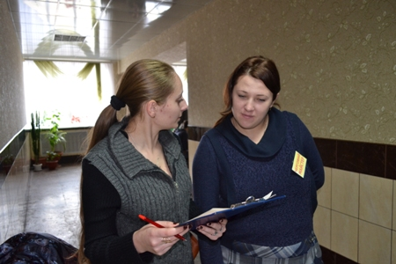
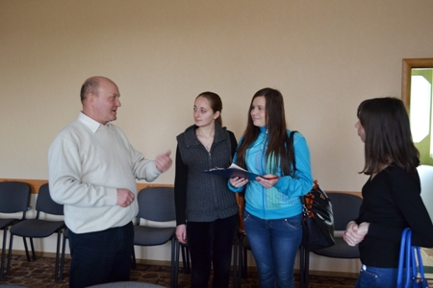
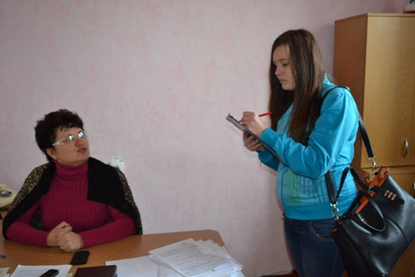
На фото: скільки корисних та цікавих пропозицій зібрали учні завдяки соціальному опитуванню

«Училище – наша дружня родина»
Спортивно-розважальна програма продовжила Тиждень учнівського самоврядування. За звання переможця змагалася команда викладачів «SuperБЕМС» та команда учнів «Лідер».
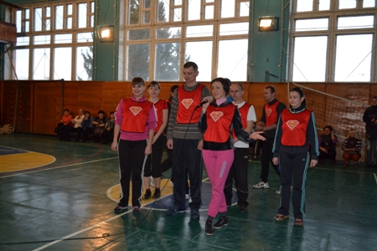
На фото: команда викладачів «SuperБЕМС»
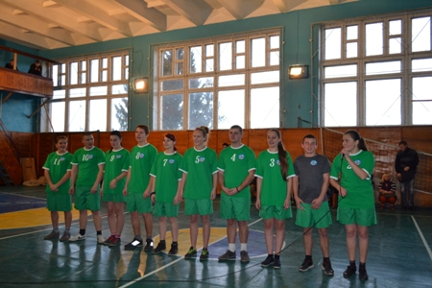
На фото: команда учнів «Лідер»
Веселі й жартівливі спортивні змагання, конкурси, ігри розважили, додали заряду енергії та викликали бурю позитивних емоцій в усіх учасників та присутніх у спортивній залі.
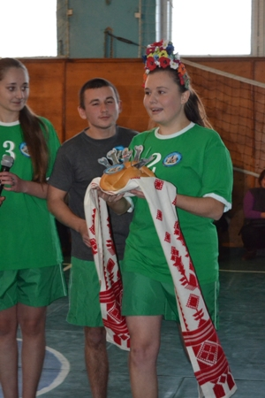
На фото: отак, хлібом-сіллю, вітали почесне журі
Силу, спритність, кмітливість, швидкість, витриманість та ерудованість проявили учасники обох команд під час таких конкурсів як: «Естафета з м’ячем», «Святкова газета», «Червоні шапочки», «Естафета з обручем», «Стрибки з м’ячем між ніг», «Картопля», «Стрибки через скакалку в русі», «Конкурс капітанів» та «Фінальний». Приємно було спостерігати, як обидві команди: і учнівська, і викладацька, показали своє вміння працювати злагоджено, виявили дружелюбність і підтримку.
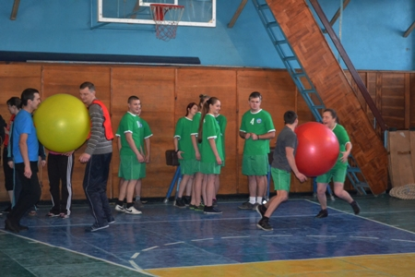
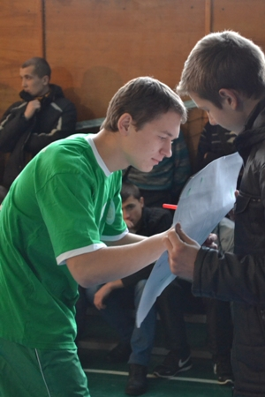
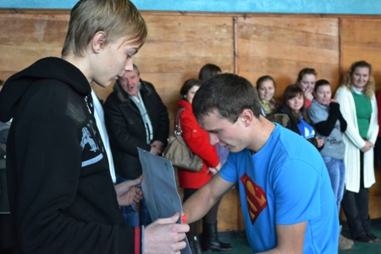
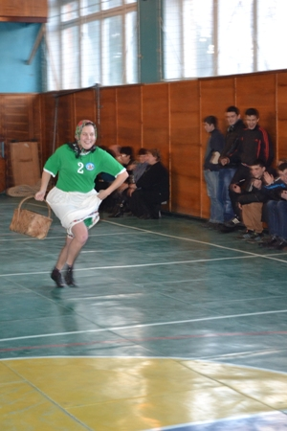
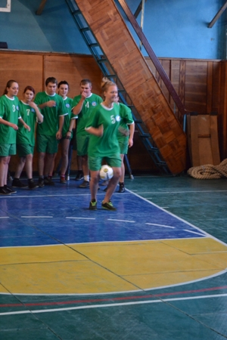
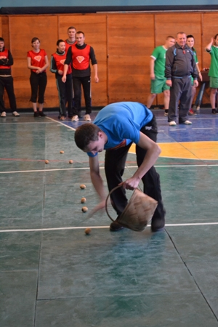
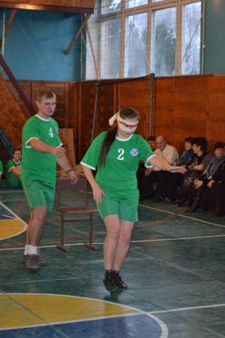
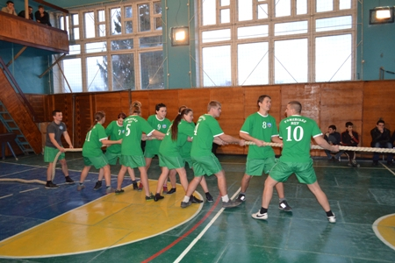
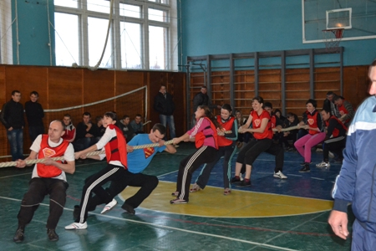
На фото: під час змагань весело було всім: і учасникам команд, і вболівальникам
Найсильнішу команду суддівській колегії у складі: радників учнівської ради – Гирича Дмитра та Кащенко Таїсії, методиста навчального закладу – Подоляки Оксани Валентинівни та головного бухгалтера Жмаки Світлани Михайлівни, яка очолювала журі, - було визначити непросто. Завзято та вміло кожна команда брала участь у різноманітних естафетах, і лаври перемоги діставалися то одній, то іншій. У результаті, перемогла дружба. Учасники спортивно-розважальної програми були нагороджені смачними призами, які надав батьківський комітет навчального закладу.
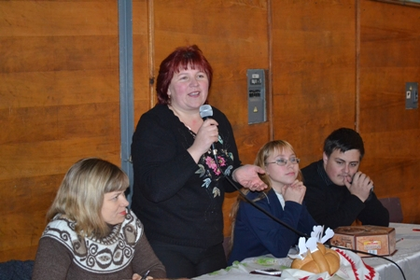
На фото: почесне журі під час оголошення переможців
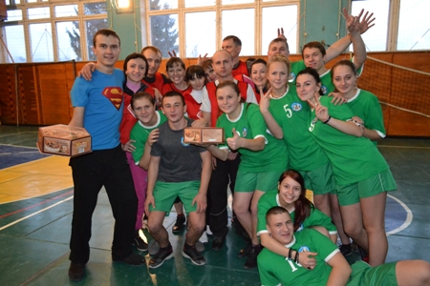
На фото: як добре, коли перемагає дружба!
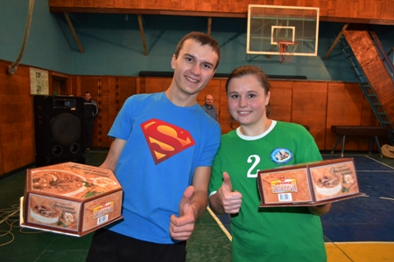
На фото: а тепер час поласувати "смачними призами"
Гучними оваціями та скандуванням вболівальники активно підтримували свої команди. Свято пройшло цікаво, змістовно та весело.
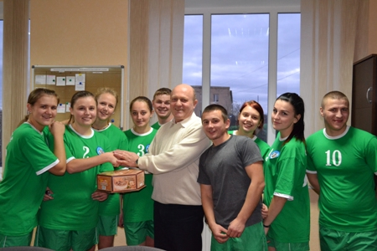
На фото: щасливі учні приймають поздоровлення директора училища

Свято справжніх чоловіків
Акцією до Дня Збройних сил України було завершено насичений емоціями та враженнями Тиждень. Активісти учнівського самоврядування поздоровили чоловічий колектив навчального закладу вітальними календариками та з вірою в те, що сильна половина людства є гарантом стабільності та безпеки, щиро побажали миру, багатирського здоров’я, незламної волі в подоланні труднощів, надійного родинного тилу, звершення всіх мрій та побажань.
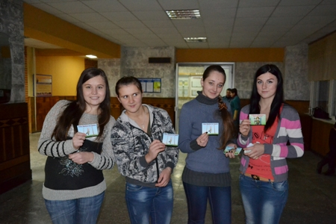
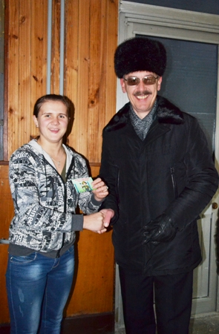
На фото: активісти учнівського самоврядування щиро вітають чоловічий колектив зі святом

«Брендінг громадських організацій - ціннісний підхід»
У грудні 2013 року в рамках проекту Сумського обласного комітету молодіжних організацій «Школа громадської активності» було проведено тренінг «Брендінг громадських організацій - ціннісний підхід». Шляхом анкетування на захід були запрошені представники громадських організацій Харківщини та Сумщини. Вік, рівень підготовки учасників та досвід роботи в третьому секторі були дуже різними. Але тематика виявилась однаково цікавою та важливою для всіх.
Участь у тренінгу взяв член молодіжної громадської організації «Сузір’я», що діє на базі ДПТНЗ «Роменське ВПУ», - Філь Ігор Ярославович, на якому він представив базові цінності своєї організації, навчився стратегічно планувати розвиток у повсякденній роботі організації. Філь Ігор проявив активність у програмі тренінгу, що включала вправи з формування бренду ГО та розробки базового медіа.
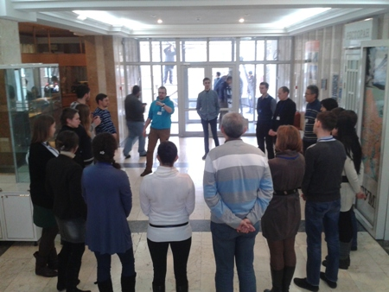
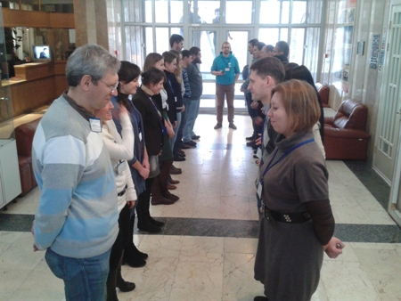
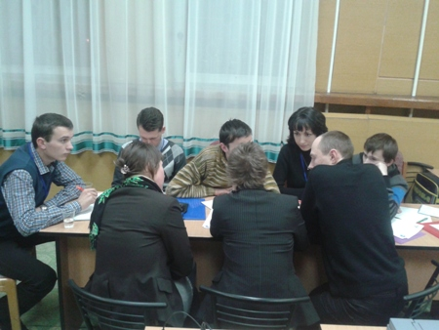
На фото: під час тренінгу
Результатами участі у тренінгу «Брендінг громадських організацій - ціннісний підхід», Ігор Ярославович охоче поділився з усіма членами молодіжної громадської організації «Сузір’я», що в майбутньому сприятиме різносторонньому розвитку організації.
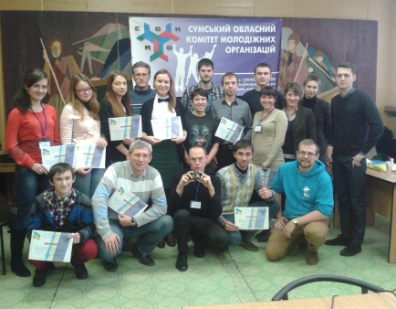
Фото на згадку. Учасники тренінгу «Брендінг громадських організацій - ціннісний підхід»

Школа лідерів
Відповідно до плану роботи методично-навчального центру професійно-технічної освіти, 22січня 2014 року на базі ДПТНЗ «Хотінський професійний аграрний ліцей» був проведений збір президентів рад учнівського самоврядування ПТНЗ області.
Державний професійно-технічний навчальний заклад «Роменське вище професійне училище» представляли: голова учнівського самоврядування Шило Олена; практичний психолог Радчук Надія Анатоліївна.
У рамках заходу Шило Олена прозвітувала про проведену роботу учнівського самоврядування навчального закладу за І семестр 2013/2014 навчального року.
У ході зборів було проведено Конкурс проектів з напрямку позитивної мотивації здорового способу життя учнівської молоді , на якому Шило Олена презентувала проект «Піклування про власне здоров’я».
За активну участь у зборі президентів рад учнівського самоврядування ПТНЗ області та за проявлені творчий підхід і креативність у створенні проекту «Піклування про власне здоров’я». , Шило Олена отримала винагороду.
Президенти рад учнівського самоврядування ПТНЗ області взяли участь у тренінгу з розвитку лідерських якостей «Школа лідерів» - «Я - успішний».

Молодь проти насилля
Найактуальнішою проблемою в дослідженнях сучасних психологів та педагогів є зростання агресивності дітей, підлітків та молоді. Про це свідчить статистика, що наводиться працівниками різних соціально-психологічних служб, комісій у справах неповнолітніх та центрів суспільних зв’язків МВС. За даними, одержаними цими організаціями, в останні роки значно зросла злочинність серед підлітків. При цьому правопорушення часто супроводжуються актами агресії, жорстокості й насилля або кояться в стані афекту.
З метою закріпити і поглибити знання учнів про права людини, про насильство та його види, формувати навички правомірної поведінки, вміння самостійно приймати рішення, відстоювати власну думку, виховувати толерантність у ставленні до людей та здатність вирішувати конфліктні ситуації виключно мирним шляхом, 24 березня в Роменському ВПУ стартував тиждень «Молодь проти насилля».
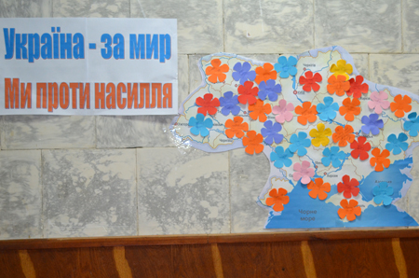
«Молодь проти насилля»
Психологічна служба училища (практичний психолог Надія Радчук та соціальний педагог Тетяна Прокопенко) в рамках тижня проводить ряд заходів, до яких залучаються і учнівський, і педагогічний колективи.
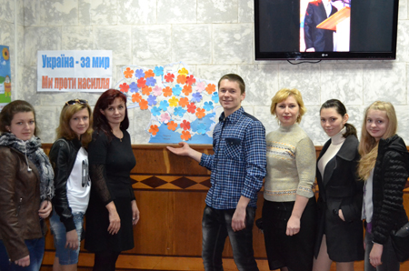
Практичний психолог Надія Радчук та соціальний Педагог Тетяна Прокопенко з активістами учнівського самоврядування.
У ході виховних годин на тему: «Види насилля» і «Профілактика насилля» та соціального опитування «Що ти знаєш про насильство», які розпочали програму тижня, учні пригадали визначення таких понять, як «насильство», «види насильства», «суб‘єкти насильства», з’ясували, яким чином можна уникнути даного явища, до кого потрібно звертатись подібних випадках.
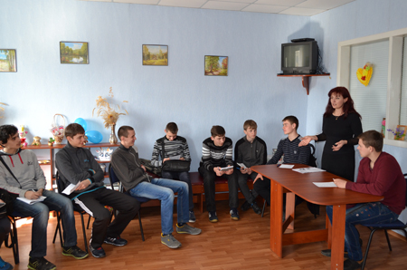
У ході виховної години.
В акції «Україна за мир. Ми проти насилля» активну участь взяли і учні Роменського ВПУ, і працівники. Учасники висловлювали свої думки стосовно теми життя без насильства та, у вигляді квітів, прикрасили спеціальну стіннівку-колаж.
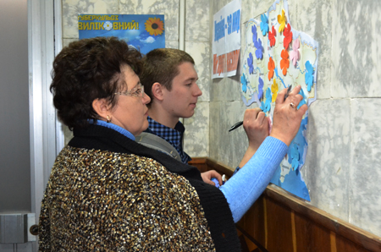
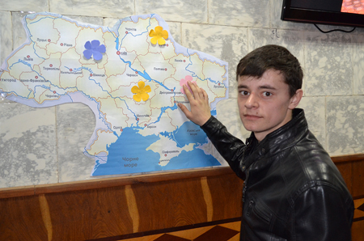
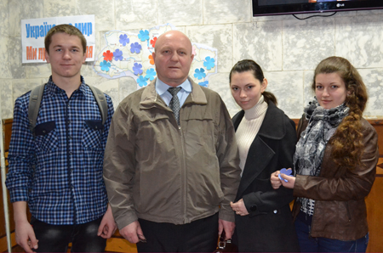
В акції «Україна за мир. Ми проти насилля» активну участь взяли і учні Роменського ВПУ, і працівники.
Приємно спостерігати, що проблема, піднята психологічною службою училища, не залишила байдужими учнівську молодь.

Нехай земля квітує всюди – природу збережімо, люди!

Роменська міська молодіжна громадська організація «Сузір я» - молоді викладачі та учні ДПТНЗ “Роменське вище професійне училище”- в цю пору року активно залучаються до природоохоронних та екологічних заходів усіх рівнів
Крім благоустрою училища, наведення належного санітарного стану прилеглої території, молодь не байдужа й до громадських місць.
"Сузір ївці - взірець для громадян міста"
Так, 27 березня, «сузір ївці» організували прибирання скверу на бульварі Свободи та території навколо скульптурної композиції “Героям революції” на міській площі імені І.П. Кавалерідзе.
У суботу, 29 березня, люди всього світу залучаються для проведення Години Землі – вимкненням світла на одну годину, щоб показати необхідність об єднаних дій для боротьби зі зміною клімату та з метою збереження навколишнього середовища. Напередодні громадська організація провела серед учнів ВПУ інформаційну кампанію з цього приводу.
28 березня члени громадської організації долучилися до акції “Посади дерево” та висадили молоді саджанці на території міського парку культури і відпочинку.
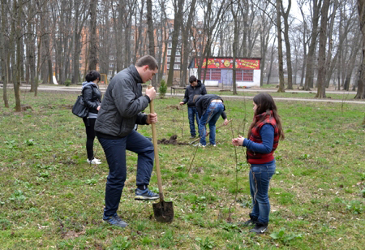
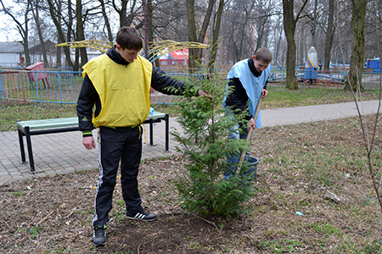
Дерева - легені планети, на якій ми живемо!
Попереду ще багато екологічних заходів. Готуємося до Дня птахів, до активної участі в акції «Зроби Україну чистою» (12 квітня) та Дня довкілля.
Цими заходами учні та викладачі Роменського ВПУ в котрий раз довели, що вони люблять своє рідне місто і докладають усіх зусиль, щоб зробити його чистим, затишним та красивим.

Роменське ВПУ за чисте довкілля!
Згідно розпорядження Міністерства освіти і науки України від 21.03.2014 №1/0-168 щодо участі у проведенні щорічної Всеукраїнської акції «За чисте довкілля» та розпорядження голови облдержадміністрації Володимира Шульги, 1 квітня на Сумщині стартувала акція «За чисте довкілля» з метою забезпечення утримання територій населених пунктів у належному стані, їх санітарного очищення, збереження об’єктів загального користування та створення умов, сприятливих для життєдіяльності населення.
Акція триватиме до 5 травня, а 12 квітня в області буде проведено День благоустрою та довкілля.
Працівники та учні Роменського вищого професійного училища ніколи не стоять осторонь таких заходів і завжди приймають активну участь не лише у благоустрої училища та приведенні до належного санітарного стану прилеглих територій, а й не байдуже ставляться до громадських місць, адже здоров’я кожного з нас напряму залежить від навколишнього середовища.
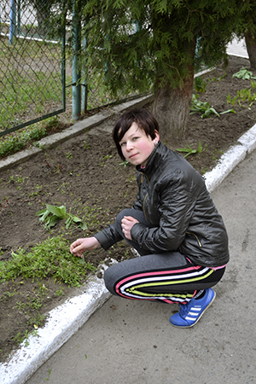
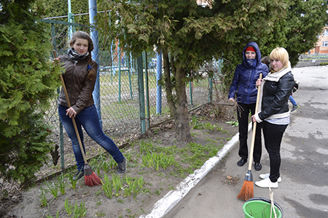
Чистота - запорука здоров я!
До участі в акції залучились всі працівники та учні навчального закладу. Було здійснено цілий ряд заходів, спрямованих на «генеральне» прибирання: приведення у належний стан території училища, очищення від сміття прилеглих територій, скопування клумб, вапнування дерев, приведення у порядок меморіального комплексу.
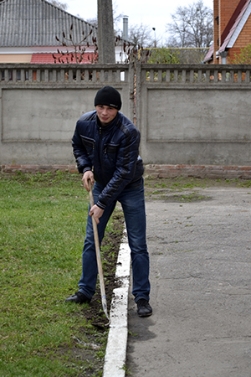
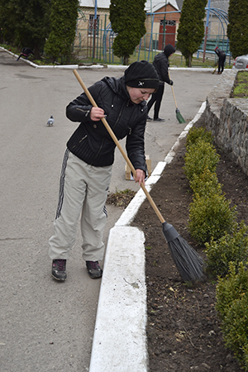
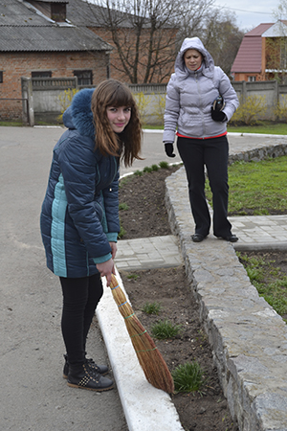
"Приєднуйтесь до нас, захищайте рідне!"- закликають учні Роменського ВПУ.
Абсолютно кожна людина знає, що дерева – це не лише окраса міста, прохолода в літню спеку та смачні плоди, це – «легені» нашої планети, це кисень, необхідний для існування всього живого.
На жаль, у сучасному світі афоризм: "До людини – існує ліс, після людини – пустеля" став жахливою нормою. Велика кількість масштабних екологічних бід починається саме з вирубування лісів. Україна не є винятком. Щоб залікувати рани нашої планети, педагогічний та учнівський колектив здійснив висадку молодих саджанців. Хай це лише краплина у морі глобальної світової екологічної проблеми, але якщо кожен з нас посадить хоч одне дерево, наша планета стане квітучим садом, де будуть народжуватись, рости та жити щасливі люди.
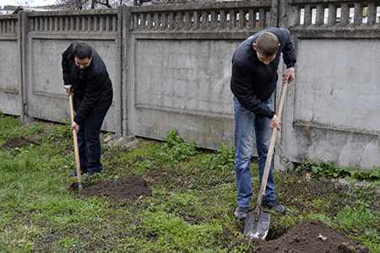
Вибери своє майбутнє - посади дерево.
Директор училища Павло Помаран під час акції "За чисте довкілля".
Бережімо нашу планету, нашу країну, наше місто!

Учні Роменського ВПУ об’єдналися під Прапором Миру!
29 червня, заходи по відзначенню на Роменщині Дня молоді, – свята юності, сили, краси, здійснення мрій та сподівань, ще з самого ранку радували жителів та гостей міста. І маленькі, і дорослі могли знайти собі заняття для душі. Переглянути вироби народних умільців, придбати патріотичну символіку, помилуватися українськими вишиванками...
Висловлюючи свою думку до сьогоднішніх подій в Україні, та підкреслюючи, що українці – особлива та сильна нація, дружній та єдиний народ, молодь Роменщини взяла участь в урочистій святковій ході «Єднаймося під Прапором Миру!». Неймовірні глибокі почуття любові до своєї Батьківщини та поваги до свого народу переповнювали молодь, яка гордо крокувала назустріч щасливому процвітаючому майбутньому.
До символічного патріотичного параду приєдналися і учні Державного професійно-технічного навчального закладу «Роменське Вище професійне училище», які у вишиванках та національному вбранні, тримаючи стометровий синьо-жовтий прапор та співаючи Гімн України, пройшлися центральними вулицями міста, нагадавши дорослим, що саме молодь – майбутнє нашої держави.
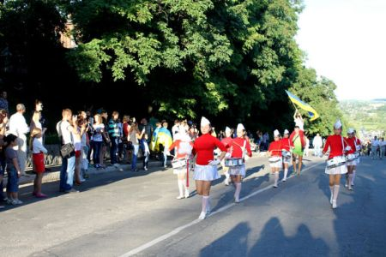
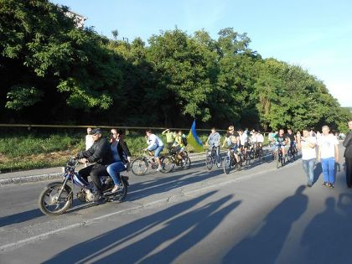
На фото: участь в урочистій ході взяли юні барабанщиці, байкери та велосипедисти
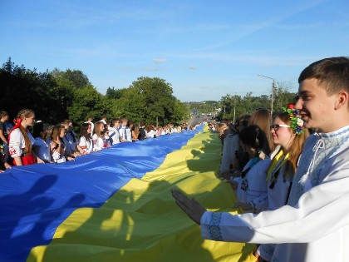
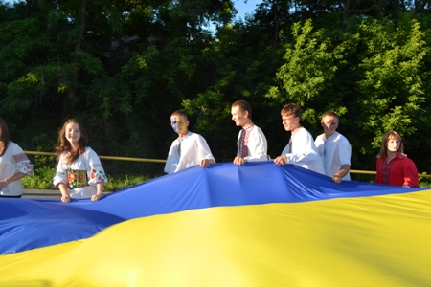
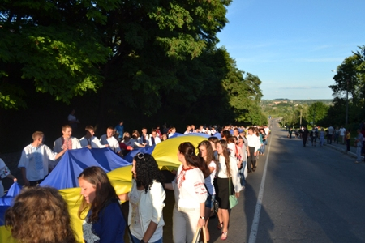
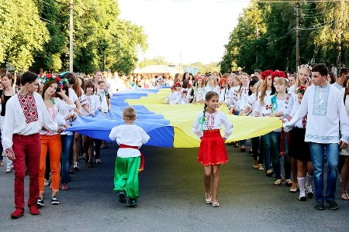
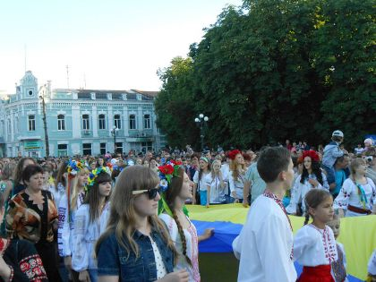
На фото: учні навчальних закладів міста, співаючи Гімн України, пронесли стометровий прапор центральними вулицями міста
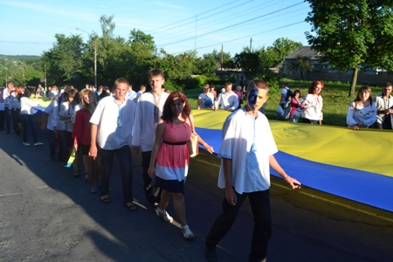
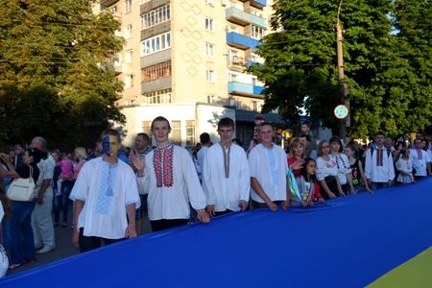
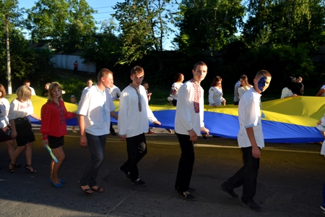
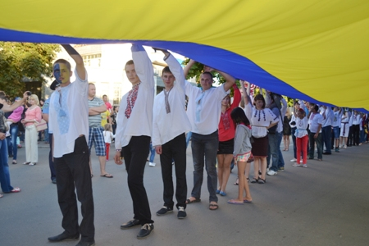
На фото: участь в урочистій ході взяли учні Роменського ВПУ
На фото: вітали молодь Роменщини жителі та гості міста
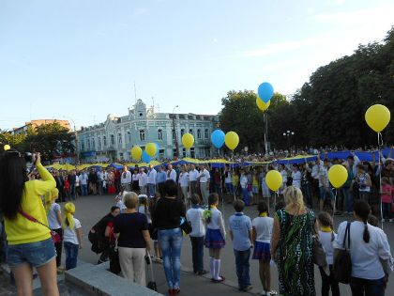
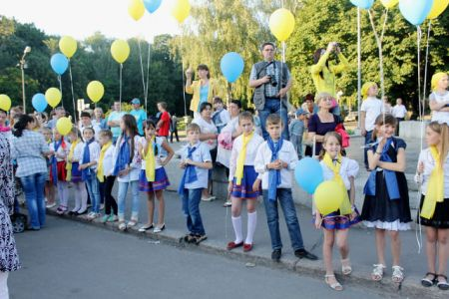
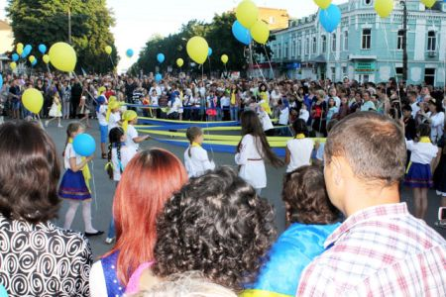
На фото: у підніжжя пам`ятника Т. Шевченка дітлахи зустрічали молодь, тримаючи в руках синьо-жовті кульки
На фото: у вись злетіли повітряні кульки - як символічне привітання молоді інших міст
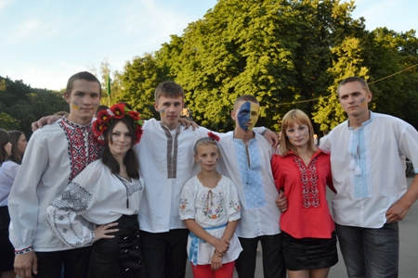
Фото на згадку. Учні Роменського ВПУ, які взяли участь в урочистій святковій ході «Єднаймося під Прапором Миру!»

